# 第二章用户与组操作

1. ***1、用户列表文件：/etc/passwd***
2. ***2、用户组列表文件：/etc/group***
3. ***一、用户操作*  加 -l 显示帮助信息 (有哪些指令，并显示指令含义)**
   1. 添加用户(新用户ID在1000以上,1000以下留给系统)
      1. **useradd 用户名** 添加用户
      2. **useradd -d /usr/samhome -m 用户名** -d 指定用户登录的起始目录（登录以后所在的位置） -m登录时进入这个目录
      3. **useradd -s /bin/sh -g 主分组名 -G adm,root 用户名** -s 指定用户的登录shell 如果是 /bin/sh 的话是普通用户，可以登录 如果是/sbin/nologin 不允许登录可以如下使用，-g指定主分组，如果这个组不存在，需要先创建组。-G 指定用户所属的附加群组
         1. **useradd 用户名 -s /sbin/nologin -M** -M不要自动建立用户的登入目录
      4. **useradd -r 用户名 **建立系统账号
   2. 修改密码
      1. **passwd [选项] 用户名**（需要root账号操作） 如果没有用户名是修改当前登录的账号密码
      2. -d 删除密码，仅有系统管理者才能使用
      3. -l 锁住账号 不允许登录
      4. -u 解开已上锁的账号
   3. 修改用户账号
      1. usermod [选项 ] 用户名
      2. -d 修改新主目录
      3. -g 强制使用新主组
      4. -G 新附加组
      5. -l 新的登录名 usermod -l 新的用户名 旧的用户名
      6. -L 锁定用户
      7. -p 修改密码 usermod -p 新密码 用户名
      8. -U 解锁
   4. 删除用户
      1. userdel [选项] 用户名
      2. userdel 用户名 删除用户（只在passwd列表中删除）
      3. userdel -r 用户名 删除用户所有信息（包括主目录和邮件）
   5. 切换用户
      1. su 用户名
4. ***二、用户组操作***
   1. 查看用户所在组及附加组 id 用户名
   2. 添加用户组
      1. groupadd [选项] 组名
      2. -g 指定组ID
      3. -r 创建系统工作组（系统工作组ID小于500）
   3. 修改用户组
      1. groupmod [选项] 组名
      2. -g 修改组ID
      3. -n 修改组名 groupmod -n 新名 旧名
      4. **用户在用户组之间切换**
         1. newgrp 组名 使用 newgrp root命令将当前用户切换到 root用户组，前提条件是 root用户组确实是该用户的主组或附加组。
   4. 删除用户组
      1. groupdel 组名
5. ***三、文件与目录操作（权限操作）***
   1. 使用 ls -lh

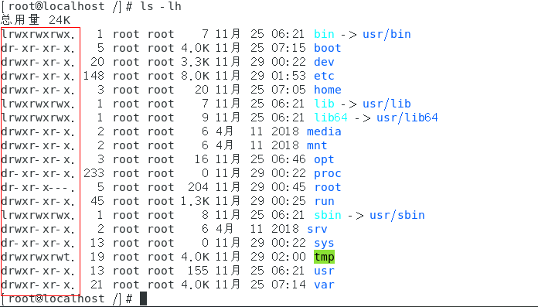

* 1. 文件属性关系



* 1. 属性中的第一个字母（权限）
     1. 当为d时，则是目录。
     2. 当为- 时，则是文件。
     3. 若是l 时，则表示为链接文档（link file）。
     4. 若是b 时，则表示为装置文件里面的可供储存的接口设备（可随机存取装置）。
     5. 若是 c时，则表示为装置文件里面的串行端口设备，如键盘和鼠标（一次性读取装置）
  2. 接下来的字符中，以 3个为一组，且均为 [ rwx ]的 3个参数的组合。其中，[ r ]代表可读（read）、[ w ]代表可写（write）、[ x ]代表可执行（execute）。要注意的是，这3 个权限的位置不会改变，如果没有权限，就会出现减号[ - ]。第一组所有者权限。第二组所属组权限。第三组其他用户权限（其他用户）
  3. 一个用户只能有一个主组
  4. **【注：权限都可以用数字来代替，例如 rwx 可用 4+2+1 =7 来表示，rw可用数字6来表示等】**
  5. 更改文件属性
     1. 更改文件属组
        1. chgrp [选项] 属组名 文件名
        2. -R 递归处理
        3. -v 显示执行过程
        4. -f 不显示错误信息
     2. 更改文件属主和属组
        1. chown [选项] 属主名: 属组名 文件名
        2. -R 递归处理
        3. -v 显示执行过程
        4. -f 不显示错误信息
     3. 更改文件权限
        1. chmod [选项] 权限 文件名
        2. -R 递归处理
        3. -v 显示执行过程
        4. -f 不显示错误信息
  6. 常见的处理文件和目录的命令
     1. ls 列出目录
     2. cd 切换目录
     3. pwd 显示当前所在位置
     4. mkdir 创建新目录 mkdir -p /新目录1/新目录2 （递归创建-p）
     5. rmdir 删除空目录（只能删除空的）
     6. cp 复制文件或目录(可以同时修改名字) cp a.txt /test/b.txt
     7. scp 远程复制文件(多台计算机之间复制)
     8. wget 下载文件 wget -P /保存文件目录 文件下载地址 下载到指定目录
     9. rm 删除文件和目录 rm -rf /test1/test2/a.txt （-r 递归删除，-f不显示错误信息）
     10. mv 对文件和目录重命名，或移动文件或目录 mv /test/a.txt /test/b.txt
     11. tar
         1. 压缩文件 (加v显示过程)
            1. tar –cvf jpg.tar *.jpg //将目录里所有jpg文件打包成jpg.tar
            2. tar –czf jpg.tar.gz *.jpg //将目录里所有jpg文件打包成jpg.tar后，并且将其用gzip压缩，生成一个gzip压缩过的包，命名为jpg.tar.gz
            3. tar –cjf jpg.tar.bz2 *.jpg //将目录里所有jpg文件打包成jpg.tar后，并且将其用bzip2压缩，生成一个bzip2压缩过的包，命名为jpg.tar.bz2
            4. tar –cZf jpg.tar.Z *.jpg //将目录里所有jpg文件打包成jpg.tar后，并且将其用compress压缩，生成一个umcompress压缩过的包，命名为jpg.tar.Z
         2. 解压文件 -C指定解压位置
            1. tar -xzvf jpg.tar.gz -C /test/img/

1. ***四、列出文件系统的整体磁盘容量情况***
   1. 检查文件系统的磁盘空间占用情况
      1. df [选项] [目录或文件名] (可以利用该命令来获取磁盘被占用了多少空间以及目前还剩下多少空间等信息)
      2. -a 包含全部的文件系统
      3. -h 以可读性较高的方式显示信息
   2. du命令也是查看使用空间的，但是与df 命令不同的是，du 命令是对文件和目录磁盘使用的空间的查看
      1. du [选项] [文件]
      2. -a 显示个别文件大小
      3. -h 以 K、M、G 为单位，提高信息的可读性
      4. -s 仅显示总计，只列出最后加总的值
      5. -m 以 MB 为单位输出
   3. 磁盘分区
      1. fdisk 磁盘分区表操作命令
         1. fdisk -l 列出所有分区信息
         2. fdisk /根目录所在磁盘位置 找出磁盘根目录所在的磁盘 ( df / )，并展示相关信息
      2. 挂载新硬盘
         1. lsblk 查看分区情况
         2. 根据提示 n 表示添加新的分区 。其中可以分主分区、扩展分区、逻辑分区（建立在扩展分区中，可以有若干个）。
         3. 主分区编号1-4。逻辑分区编号从5开始，扩展分区不能进行格式化存储数据，且只能有一个。
         4. 离开fdisk工具时按下q，那么所有的动作都不会生效。相反，按下w就是动作生效的意思。
         5. 第一步：添加新硬盘 重启reboot
         6. 第二步：建立分区
            1. fdisk /dev/sdb 进入分区工具
            2. n 创建新分区
            3. p 输入分区类型 p 主分区 e扩展分区
            4. 1 输入分区号 1-4
            5. 起始扇区 用默认值
            6. +10G 分配空间大小
            7. 可以继续进行分区 可以按 w保存退出 按q不保存退出
         7. 第三步：格式化磁盘，写入文件系统
            1. mkfs -t xfs /dev/sdb1 -t表示指定文件系统 xfs为文件系统名称 (centos7 默认使用xfs centos6默认使用ext4 centos5是ext3)
         8. 第四步：挂载 （相当于添加超链，提供一个进入此磁盘的入口）
            1. mkdir /newdisk 创建一个新目录
            2. mount /dev/sdb1 /newdisk 进行挂载
            3. vim /etc/fstab 修改配置项 使其永久有效。添加一条如下

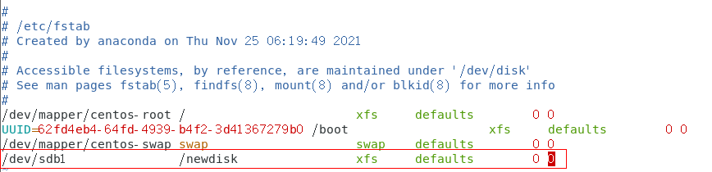

* + - * 1. 重启之后通过 df -h /dev/sdb1 查看挂载及使用情况